Фонари на улице Новосельской

- Фонарь в начале улицы

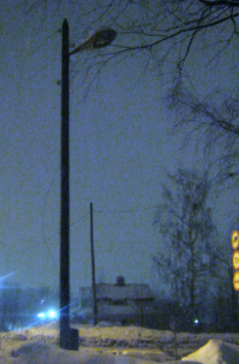

- Фонарь в конце улицы

